Naziv nastavnoga predmeta | GEOGRAFIJA
Redni broj i naziv nastavnog sata | 15. Mjesno i pojasno vrijeme
Razred | 8. razred
Tip sata (obrada, ponavljanje, vježbanje, provjeravanje, kombinirani) | obrada
Ishodi učenja iz kurikuluma  (glavni ishod + razrada ishoda) | Aktivnost  učenika | Vrednovanje ishoda i procesa učenja na kraju  nastavnoga sata
GEO OŠ B.8.3.  Učenik objašnjava položaj, gibanja i međudjelovanje Zemlje s drugim nebeskim tijelima u Sunčevu sustavu i svemiru i njihov utjecaj na život na Zemlji.  -razlikuje mjesno i pojasno vrijeme  -objašnjava datumsku granicu | -uz odgovarajući digitalni alat i grafičke prikaze ponavljaju o rotaciji i revoluciji Zemlje (trajanje i posljedice)  -čitaju tekst u udžbeniku o Magelllanovim ekspedicijama te navode što je razlog nepodudarnosti u danima  -navode primjere mjerenja vremena u starih naroda (izmjene Mjesečevih mijena; prividna kretanja Sunca; pješčani sat)  - uz pomoć grafičkog prikaza u udžbeniku i crtanjem skice opisuju kako se određuje (i računa) mjesno vrijeme  -objašnjavaju zašto se meridijani zovu podnevnicima  -na zadanom primjeru objašnjavaju izračunavanje mjesnog vremena (1° = 4 min):„Ako je u Zagrebu 12 sati , koliko je sati u Puli i Vukovaru prema mjesnom vremenu?“  -uz pomoć teksta opisuju potrebu usklađivanja vremena i uvođenje službenih vremena u državama  -opisuju način računanja pojasnog vremena (15° = 1 sat)  - crtanjem skice uz zadani primjer opisuju kako se određuje (i računa) pojasno vrijeme  -na geografskoj karti svijeta pokazuju početni meridijan (Greenwich)  -u paru analiziraju tematsku kartu „Vremenski pojasevi“ te uz pomoć karte određuju vremensku zonu u kojoj se nalazi Hrvatska, državu koja ima vremensku zonu UTC0  - uz pomoć karte vremenskih pojaseva određuju pojasno vrijeme: Koliko je sati u Londonu (0°), New Yorku i Tokiju, ako je u Zagrebu 14h?  -uz pomoć mrežne stranice provjeravaju vrijeme prema vremenskim zonama: TimeZone Converter https://www.timeanddate.com/worldclock/converter.html ; https://www.timeanddate.com/worldclock/  TimeZone Map https://24timezones.com/timezone-map#gref  -uz pomoć grafičkog prikaza datumske granice tematske karte „Vremenskih pojasa“ objašnjavaju datumsku granicu  -na geografskoj karti svijeta pokazuju 180.meridijan kojeg približno prati datumska granica  -objašnjavaju razlog nepodudarnosti Magellanove ekspedicije u datumima  -učenici ponavljaju sadržaj vezan za mjesno i pojasno vrijeme | Vrednovanje za učenje:  - tijekom i nakon sata učitelj prati rad i daje povratne informacije za daljnje učenje
Bilješke
______________________________________________________________________
______________________________________________________________________
______________________________________________________________________
______________________________________________________________________
______________________________________________________________________
______________________________________________________________________
______________________________________________________________________
______________________________________________________________________
______________________________________________________________________
______________________________________________________________________
______________________________________________________________________
______________________________________________________________________
______________________________________________________________________
______________________________________________________________________
______________________________________________________________________

PLAN ŠKOLSKE PLOČE

MJESNO I POJASNO VRIJEME

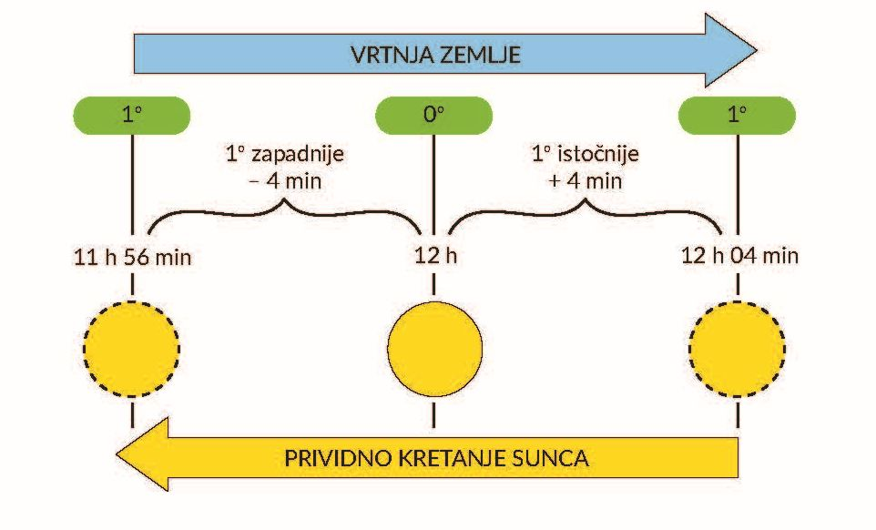
- mjesno vrijeme – vrijeme koje neko mjesto ima s obzirom na podnevnik na kojemu se nalazi
- razlika od jednog stupnja po udaljenosti od početnog podnevnika ujedno je razlika od četiri minute prema mjesnom vremenu (1° = 4 min)
Izvor: GEA4, Školska knjiga, Zagreb

- 🌐📝: vježba

- pojasno vrijeme - kao početni vremenski pojas određen je onaj koji se ravna prema mjesnom vremenu početnoga podnevnika
- ukupno je 24 vremenskih pojaseva u kojima vrijedi vrijeme središnjeg podnevnika
- Hrvatska ima srednjoeuropsko vrijeme (UTC +1)

🌐📝: vježba

- datumska granica - postavljena je približno duž podnevnika nasuprot početnom (180°) podnevniku
🌐📝: vježba: pokazuju 180.meridijan kojeg približno prati datumska granica

POVEZANOST S MEĐUPREDMETNIM TEMAMA I DRUGIM NASTAVNIM PREDMETIMA
osr A.3.3. Razvija osobne potencijale.
osr A.3.4. Upravlja svojim obrazovnim i profesionalnim putem.
osr B.3.2. Razvija komunikacijske kompetencije i uvažavajuće odnose među drugima.
osr B.3.4. Suradnički uči i radi u timu.
uku A.3.2.Učenik se koristi različitim strategijama učenja i primjenjuje ih u ostvarivanju ciljeva učenja i rješavanju problema u svim područjima učenja uz povremeno praćenje učitelja.
uku A.3.4. Učenik kritički promišlja i vrednuje ideje uz podršku učitelja.
uku B.3.1. Uz povremenu podršku učenik samostalno određuje ciljeve učenja, odabire strategije učenja i planira učenje.
uku B.3.4. Učenik samovrednuje proces učenja i svoje rezultate, procjenjuje napredak te na temelju toga planira buduće učenje.
uku D.3.2. Učenik ostvaruje dobru komunikaciju s drugima, uspješno surađuje u različitim situacijama i spreman je zatražiti i ponuditi pomoć.
ikt A.3.1. Učenik samostalno odabire odgovarajuću digitalnu tehnologiju.
ikt A.3.2. Učenik se samostalno koristi raznim uređajima i programima.
ikt C.3.2. Učenik samostalno i djelotvorno provodi, a uz učiteljevu pomoć složeno pretraživanje informacija u digitalnom okružju.
ikt C.3.3. Učenik samostalno ili uz manju pomoć učitelja procjenjuje i odabire potrebne među pronađenim informacijama.
ikt C.3.4. Učenik uz učiteljevu pomoć ili samostalno odgovorno upravlja prikupljenim informacijama.
OŠ HJ A.8.3. Učenik čita tekst, prosuđuje značenje teksta i povezuje ga s prethodnim znanjem i iskustvom.

NAPOMENE
-Kojundžić, A., 2019.: “Gea - prijedlozi za vrednovanje u nastavi geografije”, Školska knjiga, Zagreb
-mrežne stranice za provjeru vremena prema vremenskim zonama:
a) TimeZone Converter https://www.timeanddate.com/worldclock/converter.html ; https://www.timeanddate.com/worldclock/
b) TimeZone Map https://24timezones.com/timezone-map#gref

